Право граждан на обращение в органы власти

Какими законодательными актами предусмотрено право гражданина на

обращение в органы власти?
Статья 33 Конституции РФ гарантирует гражданам России право обращаться лично, а также направлять индивидуальные и коллективные обращения в государственные органы и органы местного самоуправления.
Правоотношения в этой сфере регулируются Федеральным законом «О порядке рассмотрения обращений граждан Российской Федерации» от 2 мая 2006 г. № 59-ФЗ [ Российская газета, 2006, 5 мая 1. Одновременно со вступлением в силу Федерального закона прекратил свое действие на территории России Указ Президиума Верховного Совета СССР от 12 апреля 1968 г. «О порядке рассмотрения предложений, заявлений и жалоб граждан».
Федеральный закон устанавливает порядок рассмотрения обращений граждан не только государственными органами, но и органами местного самоуправления. На это указывает также новая редакция ст. 32 Федерального закона «Об общих принципах организации местного самоуправления в Российской Федерации» [ Российская газета, 2006, 6 декабря ].
Федеральный закон не распространяется на обращения граждан, которые подлежат рассмотрению в порядке, установленном федеральными конституционными законами и иными федеральными законами. Речь идет о рассмотрении обращений граждан в Конституционном Суде РФ, правоохранительных органах, судах общей юрисдикции, Уполномоченным по правам человека в Российской Федерации и др.

Что понимается под обращением гражданина?

В чем отличие жалобы от заявления?
Под обращением гражданина понимаются направленные в государственный орган, орган местного самоуправления или должностному лицу в письменной форме или в форме электронного документа предложение, заявление или жалоба, а также устное обращение гражданина в государственный орган, орган местного самоуправления.
Виды обращений

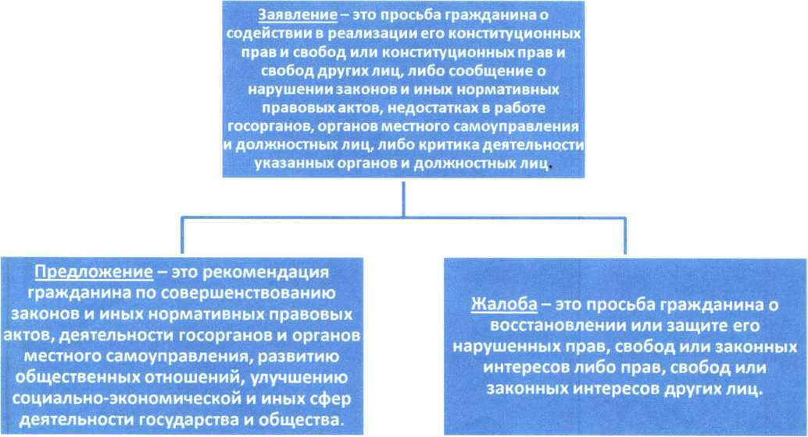

Какими правами наделен гражданин,
обратившийся во властные структуры?

При рассмотрении обращения гражданин имеет право:
- представлять дополнительные документы и материалы либо обращаться с просьбой об их истребовании, в том числе в электронной форме
- знакомиться с документами и материалами, касающимися рассмотрения обращения, если это не затрагивает права, свободы и законные интересы других лиц и если в указанных документах и материалах не содержатся сведения, составляющие государственную или иную охраняемую федеральным законом тайну, например, врачебную тайну;
- получать письменный ответ по существу вопросов, поставленных в обращении, уведомление о переадресации письменного обращения в госорган. орган местного самоуправления или должностному лицу, в компетенцию которых входит решение поставленных вопросов;
- обращаться с жалобой на принятое по обращению решение или на действие (бездействие) в связи с рассмотрением обращения в административном и (или) судебном порядке;
- обращаться с заявлением о прекращении рассмотрения обращения.
Гражданин по решению суда имеет право на возмещение убытков и компенсацию морального вреда, причиненных незаконным действием (бездействием) госоргана. органа местного самоуправления или должностного лица при рассмотрении обращения.
Если же гражданин указал в обращении заведомо ложные сведения, то расходы, понесенные в связи с рассмотрением его обращения, могут быть с него взысканы по решению суда.
Каковы требования к письменному обращению гражданина?
Гражданин в своем письменном обращении в обязательном порядке указывает либо наименование органа местного самоуправления, в которые направляет письменное обращение, либо фамилию, имя, отчество соответствующего должностного лица, либо должность соответствующего лица, а также свои фамилию, имя, отчество (последнее - при наличии), почтовый адрес или адрес электронной почты, по которому должны быть направлены ответ, уведомление о переадресации обращения, излагает суть предложения, заявления или жалобы, ставит личную подпись и дату.
Гражданин вправе приложить к такому обращению необходимые документы и материалы в электронной форме.

Какова процедура регистрации и рассмотрения обращения?
Письменное обращение подлежит обязательной регистрации в течение 3-х дней с момента поступления. Если оно содержит вопросы, решение которых не входит в компетенцию данных органов или должностных лиц, то оно направляется в течение 7 дней со дня регистрации в соответствующий компетентный орган (должностному лицу) с уведомлением гражданина о переадресации его обращения.
В случае, если решение поставленных в обращении вопросов относится к компетенции нескольких органов или должностных лиц, в их адрес в течение 7 дней направляются копии обращения.
Органы (должностные лица), переадресовавшие обращение, в случае необходимости могут (но не обязаны) запросить у органов (должностных лиц), которым оно было переадресовано, документы и материалы о результатах рассмотрения обращения.
Направлять жалобу на рассмотрение в орган (должностному лицу), решение или действие (бездействие) которых обжалуется гражданином, запрещается. Если же в соответствии с данным запретом невозможно направление жалобы на рассмотрение в орган (должностному лицу), в компетенцию которого входит решение поставленных в обращении вопросов, жалоба возвращается гражданину с разъяснением его права обжаловать соответствующее решение или действие в суд.
Орган местного самоуправления или должностное лицо обеспечивает объективное, всестороннее и своевременное рассмотрение обращения, в случае необходимости - с участием гражданина, а также с выездом на место; принимает меры по восстановлению или защите нарушенных прав, свобод и законных интересов гражданина. Указанные органы и должностные лица вправе запрашивать необходимые для рассмотрения обращения документы и материалы в других госорганах, органах местного самоуправления и у иных должностных лиц, за исключением судов, органов дознания и предварительного следствия. В течение 15 дней после получения запроса требуемые документы (материалы) должны быть предоставлены, за исключением тех. в которых содержатся сведения, составляющие охраняемую федеральным законом тайну и для которых установлен особый порядок предоставления. К таким сведениям относится и информация, содержащая врачебную тайну.
Ответ на обращение подписывается руководителем государственного органа или органа местного самоуправления, должностным лицом либо уполномоченным на то лицом.
Ответ на обращение направляется в форме электронного документа по адресу электронной почты, указанному в обращении, поступившем в орган местного самоуправления или должностному лицу в форме электронного документа, и в письменной форме по почтовому адресу, указанному в обращении, поступившем в орган местного самоуправления или должностному лицу в письменной форме. Кроме того, на поступившее в орган местного самоуправления или должностному лицу обращение, содержащее предложение, заявление или жалобу, которые затрагивают интересы неопределенного круга лиц, в частности на обращение, в котором обжалуется судебное решение, вынесенное в отношении неопределенного круга лиц, ответ, в том числе с разъяснением порядка обжалования судебного решения, может быть размещен на официальном сайте органа местного самоуправления в информационно-телекоммуникационной сети "Интернет".
Письменное обращение рассматривается в течение 30 дней со дня его регистрации. В исключительных случаях, а также в случае направления указанных выше запросов в другие органы срок рассмотрения может быть продлен, но не более чем на 30 дней с уведомлением об этом гражданина.
Порядок рассмотрения анонимных обращений. В случае, если в письменном обращении не указаны фамилия гражданина, направившего обращение, или почтовый адрес, по которому должен быть направлен ответ, ответ на обращение не дается. Если в указанном обращении содержатся сведения о подготавливаемом, совершаемом или совершенном противоправном деянии, а также о лице, его подготавливающем, совершающем или совершившем, обращение подлежит направлению в государственный орган в соответствии с его компетенцией.
По обращению, содержащему вопрос, на который гражданину уже многократно давались письменные ответы по существу, и при этом в обращении не приводятся новые доводы или обстоятельства, может быть принято решение о безосновательности очередного обращения и прекращении переписки с гражданином по данному вопросу. Гражданин уведомляется о данном решении.
В случае, если ответ не может быть дан без разглашения сведений, составляющих охраняемую федеральным законом тайну, гражданину сообщается о невозможности дать ответ по существу поставленного им вопроса в связи с недопустимостью разглашения указанных сведений.
Типовой регламент внутренней организации федеральных органов исполнительной власти, утвержденный постановлением Правительства РФ от 28 июля 2005 г. № 452. в качестве основания для отказа в рассмотрении Интернет обращения предусматривает также «некорректность содержания электронного сообщения» в случае, если его текст не поддается прочтению. О данном решении гражданин подлежит уведомлению, если его фамилия и адрес поддаются прочтению. Понятно, что имеется в виду обращение, текст которого не виден, слова не различимы вследствие различных причин (текст залит жидкостью, выцвел, написан крайне неразборчивым почерком, некачественным пишущим средством и т.п.).
Обращение, в котором обжалуется судебное решение, в течение семи дней со дня регистрации возвращается гражданину, направившему обращение, с разъяснением порядка обжалования данного судебного решения.
Орган местного самоуправления или должностное лицо при получении письменного обращения, в котором содержатся нецензурные либо оскорбительные выражения, угрозы жизни, здоровью и имуществу должностного лица, а также членов его семьи, вправе оставить обращение без ответа по существу поставленных в нем вопросов и сообщить гражданину, направившему обращение, о недопустимости злоупотребления правом.
В случае, если текст письменного обращения не поддается прочтению, ответ на обращение не дается и оно не подлежит направлению на рассмотрение в государственный орган, орган местного самоуправления или должностному лицу в соответствии с их компетенцией, о чем в течение семи дней со дня регистрации обращения сообщается гражданину, направившему обращение, если его фамилия и почтовый адрес поддаются прочтению.
Каков порядок личного приема граждан?
Гражданин может обратиться в органы власти не только с письменным, но и с устным сообщением, для чего Федеральным законом предусмотрен личный прием граждан, который проводится руководителями указанных органов и уполномоченными на то лицами (ст. 13). Информация о днях, часах и о месте приема доводится до сведения граждан.
При личном приеме гражданин должен предъявить документ, удостоверяющий его личность.
Содержание устного обращения заносится в карточку личного приема гражданина. В случае если изложенные в устном обращении факты и обстоятельства являются очевидными и не требуют дополнительной проверки, ответ на обращение с согласия гражданина может быть.
В ходе личного приема гражданину может быть отказано в дальнейшем рассмотрении обращения только в одном случае: если ему ранее дан ответ по существу поставленных в обращении вопросов.
Исчерпывающий перечень оснований для отказа в рассмотрении обращений
граждан и для приостановления срока рассмотрения
- в обращении не указана фамилия гражданина, направившего обращение, и почтовый адрес, по которому должен быть направлен ответ;
- в обращении обжалуется судебное решение;
- в обращении содержатся нецензурные либо оскорбительные выражения, угрозы жизни, здоровью и имуществу должностного лица, а также членов его семьи (обращение остается без ответа по существу поставленных в нем вопросов, при этом заявителю, направившему обращение, сообщается о недопустимости злоупотребления правом);
- текст письменного обращения не поддается прочтению;
- в письменном обращении заявителя содержится вопрос, на который ему многократно давались письменные ответы по существу в связи с ранее направляемыми обращениями, и при этом в обращении не приводятся новые доводы.
- ответ по существу поставленного в обращении вопроса не может быть дан без разглашения сведений, составляющих государственную или иную охраняемую федеральным законом тайну (заявителю, направившему обращение, сообщается о
- невозможности дать ответ по существу поставленного в нем вопроса в связи с недопустимостью разглашения указанных сведений);
- в ходе личного приема заявителю может быть отказано в дальнейшем рассмотрении обращения, если ему ранее был дан ответ по существу поставленных вопросов.
Основаниями для отказа в рассмотрении обращения заявителя в форме электронного сообщения (далее Интернет обращение) является:
- отсутствие адреса для ответа;
- поступление нескольких дубликатов уже принятого электронного сообщения в течение рабочего дня;
- невозможность рассмотрения обращения без получения необходимых документов и личной подписи автора (в отношении обращения, для которого установлен специальный порядок рассмотрения).
Результат рассмотрения обращений граждан
Результатом рассмотрения обращения граждан является:
а) устный или письменный ответ на все поставленные в обращении вопросы,
в том числе с учетом принятых мер по ранее поступившим обращениям того же заявителя и существу данных ему ответов и разъяснений;
б) необходимые действия, осуществленные в связи со всеми поставленными
в обращении вопросами, в т.ч. направление обращений заявителей по принадлежности.

